
长 沙 学 院

CHANGSHA UNIVERSITY

本科生毕业设计
页边距
上边距：30mm；下边距：25mm；左边距：30mm；右边距：20mm；

设 计 题 目：

系 部： | 所填内容采用居中填写的格式。字数太少时可在字间加空格
专 业：
学 生 姓 名：
班 级： |  | 学号  助教职称的填写在第二行；如只有一位指导教师则去掉第二行。
指导教师姓名： |  | 职称
 |  | 职称

长沙学院教务处
二○一三年六月制
重要提示：各类电子文档标准格式中的说明（用蓝色或红色字体表示），在参阅后请自行删除（包括本提示），黑色字体的内容全部保留！！

页边距
上边距：30mm；下边距：25mm；左边距：30mm；右边距：20mm；
（20 届）
本科生毕业设计说明书
该处填自己的设计题目
题 目
系 部：
专 业：
学 生 姓 名：
班 级： |  | 学号
指导教师姓名： |  | 职称  助教职称的填写在第二行；如只有一位指导教师则去掉第二行。
 |  | 职称

最终评定成绩
该处成绩为等级，不是分数

20 年 月

摘 要
该点说明本行为标题。当本行为标题时将自动出现
摘要为标题1（1级标题）
（操作：选中本行→样式中选择标题1）
（三号黑体居中，段前0.5行，段后0.5行，单倍行距）
（空一行）
××××××××××××××××（小四号宋体，行距20磅，首行缩进2字符）×××××××××××××××××××××××××××××××××××××××××××××××××××××××××××××××××××××××××××××××××××××。（要求300字左右）
（1）摘要应概括反映出毕业设计的内容、方法、成果和结论。结果和结论性字句是摘要的重点，在文字论述上要多些，以加深读者的印象；
（2）用精炼、概括的语言来表达，每项内容不宜展开论证或说明，要客观陈述，不宜加主观评价；
（3）要独立成文，选词用语要避免与全文尤其是前言和结论部分雷同；
（4）摘要中不宜使用公式、图表，不标注引用文献编号。避免将摘要写成目录式的内容介绍
（空1行）
关键词：×××，×××，×××（4号黑体，单倍行距，最后一个关键词后面无标点符号）
（4号黑体）

关键词是供检索用的主题词条，应采用能覆盖论文主要内容的通用技术词条(参照相应的技术术语标准)。关键词一般列3~5个，按词条的外延层次排列（外延大的在前面）。
该点为下页首行的标题记号
摘要页码为罗马数字

ABSTRACT
(空一行)
（三号Times New Roman居中，段前0.5行，段后0.5行，单倍行距）
×××××××××（小四号Times New Roman，行距20磅，首行缩进2字符）××××××××××××××××××××××××××××××××××××××××××××××××××××××××××××××××××××××××××××××××××××××××××××××××××××××××××××××××××××××××××××××××××××××××××××××××××××××××××××××××××××××××××××××××××××××××××××××××××××××××××××××××××××××××××××××××××××××××××××××××××××××××××××××××××××××××××××××××××××××××××××××××××××××××××××××××××××××××××××××..

（空1行）
Keywords:×××,×××,×××,×××（4号Times New Roman）

（4号Times New Roman加粗）

英文摘要页码为罗马数字
目 录
(空一行)
该行不是任何级标题
（三号黑体居中，段前0.5行，段后0.5行，单倍行距）
摘 要 I
ABSTRACT II
前言 1
需求规格说明书 3
1 引言 3
2 任务概述 4
3 需求规定 5
4 运行环境规定 8
软件设计说明书 11
1 引言 11
2 总体设计 11
3 接口设计 12
4 运行设计* 13
5 系统数据结构设计* 13
6 系统出错处理设计 14
7 模块1（标识符）设计说明 14
8 模块2（标识符）设计说明 16
数据库设计说明书 18
1 引言 18
2 数据库环境说明 18
3 数据库的命名规则 18
4 逻辑结构设计 18
5 物理结构设计 19
6 安全性设计 19
7 优化* 19
8 数据库管理与维护说明* 20
测试用例说明书 22
1 引言 22
2 测试用例 22
结 论 24
附 录 25
附录1 系统运行结果 25
附录2 程序源代码 26
附录3 电路图* 27
附录4 附录4的标题* 27
致 谢 28

此目录为自动生成，一级标题为黑体四号，其余为宋体小四号。当设置好论文的所有标题后，右键点该区域，选择：更新域→更新整个目录即可。

前言
每章标题为1级标题，格式设为标题1
（三号黑体居中，段前0.5行，段后0.5行，单倍行距）
(空一行)
前言是毕业设计主体的开端。前言应包括：毕业设计的背景及目的；设计过程及研究内容等。文档组成及说明。（小四号宋体，行距20磅，首行缩进2字符）。

这里有分页符，请勿删除它。
请删除本注释！

填写实际项目

项目名称

需求规格说明书

V1.0
版本号根据实际填写

编 制
审 核
批 准

根据实际撰写日期填写
长沙学院
二零一三年三月十六日

需求规格说明书
2级标题设为标题2（操作：选中本行→样式中选择标题2）
每章标题为1级标题，格式设为标题1
（三号黑体居中，段前0.5行，段后0.5行，单倍行距）
(空一行)

1 引言
（小三号黑体，段前0.5行，段后0.5行，单倍行距）
1.1 编写的目的
（四号黑体，段前0.5行，段后0.5行，单倍行距）
说明编写这份需求规格说明书的目的，指出预期的读者。（小四号宋体，行距20磅，首行缩进2字符）。
[解释] 本文档是进行项目策划、概要设计和详细设计的基础，也是编写测试用例和进行系统测试的主要依据。同时，该文档也是用户确定软件功能需求的主要依据。本文档的读者对象很多，例如，项目经理、设计员、程序员、测试员、销售员、用户、其他人员如公司领导等。
1.2 背景
a.待开发的系统的名称；
b.本项目的任务提出者、开发者、用户；
c.该系统同其他系统或其他机构的基本的相互来往关系。
1.3 定义
列出本文件中用到的专门术语和缩写的定义, 包括用户应用领域与计算机领域的术语与缩写等。
1.4 参考资料
说明该需求规格说明书使用的的参考资料。
[解释] 例如，商务合同、招标书、用户领域的资料、用户需求调查表、用户需求报告、参照的标准、连续出版物、学术报告、电子文献等等。书写格式如下：
[1] 袁庆龙，候文义．Ni-P合金镀层组织形貌及显微硬度研究［Ｊ］．太原理工大学学报，2001，32(1)：51-53.（连续出版物：［序号］ 主要责任者．文献题名［J］．刊名，出版年份，卷号(期号)：起止页码）
[2] 刘国钧，王连成．图书馆史研究［Ｍ］．北京：高等教育出版社，1979：15-18，31．（专著：［序号］ 主要责任者．文献题名［Ｍ］．出版地：出版者，出版年：起止页码．）
[3] 孙品一．高校学报编辑工作现代化特征［Ｃ］．中国高等学校自然科学学报研究会．科技编辑学论文集(2)．北京：北京师范大学出版社，1998：10-22．（论文集：[序号］ 主要责任者．文献题名[Ｃ]∥主编．论文集名．出版地：出版者，出版年：起止页码．）
[4] 张和生．地质力学系统理论［Ｄ］．太原：太原理工大学，1998．(学位论文:［序号］ 主要责任．文献题名［Ｄ］．保存地：保存单位，年份．)
[5] 冯西桥．核反应堆压力容器的LBB分析［Ｒ］.北京：清华大学核能技术设计研究院，1997．(报告:［序号］ 主要责任．文献题名［Ｒ］．报告地：报告会主办单位，年份．)
[6] 姜锡洲．一种温热外敷药制备方案［Ｐ］．中国专利：881056078，1983-08-12．(专利文献:［序号］专利所有者．专利题名［P］．专利国别：专利号，发布日期．)
[7] GB/T 16159—1996，汉语拼音正词法基本规则［S］．北京：中国标准出版社，1996．(国际、国家标准:［序号］标准代号，标准名称［S］．出版地：出版者，出版年．)
[8] 谢希德．创造学习的思路[Ｎ]．人民日报，1998-12-25(10)．(报纸文章:［序号］主要责任者．文献题名［Ｎ］．报纸名，出版日期(版次)．)
[9] 王明亮．中国学术期刊标准化数据库系统工程的［EB/OL］．http://www.cajcd.cn/pub/wml.txt/9808 10-2.html, 1998-08-16/1998-10-04．(电子文献: [序号］主要责任者．电子文献题名［文献类型/载体类型］．电子文献的出版或可获得地址，发表或更新的期/引用日期(任选)．)

2 任务概述
2.1 目标
叙述该系统开发的意图、应用目标、作用范围以及其他应向读者说明的有关该系统开发的背景材料。解释被开发系统与其他有关系统之间的关系。×××××××××××××××××××××××××××××××^{[1]}。××××××××××××××，×××××××××。×××××××××××××××××^{[2]}。××××××××××××××××××××××××××××××。
如果引用了参考文献其注释格式设为上标

[1]此注释格式参照参考文献的格式要求，按页标注注释。
（小五号仿宋体，单倍行距）
[2]此注释格式参照参考文献的格式要求，按页标注注释。
2.2用户的特点
列出本系统的最终用户的特点，充分说明操作人员、维护人员的教育水平和技术专长，以及本系统的预期使用频度。
2.3 假定和约束*
标有*的小节是可选项，可以书写，也可以不书写，根据实际情况确定
列出进行本系统开发工作的假定和约束。
[解释]假设与约定条件是对预计的系统风险的描述, 如：
（1）法律、法规和政策方面的限制。
（2）硬件、软件、运行环境和开发环境方面的条件和限制。
（3）可利用的信息和资源。
（4）系统投入使用的最晚日期。
（5）需求中的风险分析：技术风险、技能风险、时间风险、资源风险。

3 需求规定
3.1 对功能的规定
逐项定量和定性地叙述对系统所提出的功能要求，说明输入什么量、经怎么样的处理、得到什么输出，说明系统的容量,包括系统应支持的终端数和应支持的并行操作的用户数等指标。
由于个人分析需求的方法不同，如面向过程方法、面向对象方法、面向数据方法，所以描述功能需求的具体方式不作规定。要求能准确描述每个功能点。
使用图或表描述功能需求时，每张图要有图号、图名，图号和图名置于图的正下方，并且正文中要引用该图。图号以小节号为基础顺序编号，规定：第3小节第一张图编号为3.1，第3小节第2张图编号为3.2，依此类推。每张表要有表号、表名，表号和表名放在图的正上方。表号的编号方法与图号的编号方法相同。
例如，某图书管理系统的借书还书功能表，如表3.1所示。
（表头：黑体，小四，
表内文字：宋体五号）
表3.1 借书还书功能表
编号 | 功能名称 | 使用部门 | 使用岗位 | 功能描述 | 输入 | 系统响应 | 输出
3 | 图书借阅信息录入 | 借阅处 | 管理员 | 录入读者借阅图书信息 | 图书编号、读者编号、借阅日期、应还日期、续借次数、押金、操作员 | 录入到图书借阅信息表，该图书的“现存量”减1 | 从书架上取书，将图书交给读者
4 | 图书归还信息录入 | 借阅处 | 管理员 | 录入读者归还图书信息 | 图书编号、读者编号、归还日期、退还押金、操作员 | 录入到图书归还信息表，该图书的“现存量”加1 | 图书上架
5 | 图书罚款信息录入 | 借阅处 | 管理员 | 录入读者罚款图书信息 | 图书编号、读者编号、罚款日期、应罚金额、实收金额、是否交款、操作员 | 录入到图书罚款信息表 | 打印罚款收据，收点现金
采用面向对象分析，得到的借还登记用况图如图3.1所示。其中，借书登记用况说明如下：
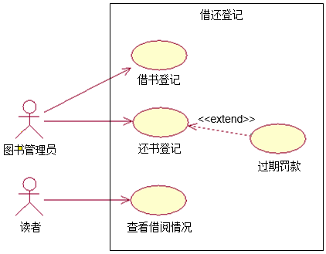
图3.1 借还登记用况图
（图名： 仿宋，小四。
图内文字：宋体，五号。）
用况编号：SRS-1
用况名称：借书登记。
用况描述：图书管理员对读者借阅的图书进行登记。读者借阅图书的数量不能超过规定的数量。如果读者有过期未还的图书，不能借阅新图书。
前置条件：读者请求借阅登记。
后置条件：读者取得借阅的图书。
活动步骤：
- 读者请求借阅图书。
- 检查读者的状态。
- 检查图书的状态。
- 标记图书为借出状态。
- 读者获取图书。
扩展点：
- 如果用户借阅数量超过规定数量，或者有逾期未还的图书，则用况终止。
- 如果借阅的图书不存在，则用况终止。
异常处理：无。
3.2 对性能的规定
（小四号黑体，段前0.5行，段后0.5行，单倍行距）
3.2.1精度
说明对该系统的输入、输出数据精度的要求，可能包括传输过程中的精度。
[解释] 例如，某教学管理系统，要求输出的学生到课率精度不低于0.01。某嵌入式系统，要求输入的角度数据（来自角度传感器输出）的精度为±0.1分。
3.2.2时间特性要求
说明对于该系统的时间特性要求。
[解释] 例如，响应时间，如查询的最长等待时间。更新处理时间，如记账的最长时间。数据的转换和传送时间，如远程数据传输的时间要求。解题时间。
3.2.3灵活性
说明对该系统的灵活性的要求，即当需求发生某些变化时，该系统对这些变化的适应能力。
[解释] 例如，当支持的并行操作的使用者数量增加时，系统是否仍然能正常运行。
3.3 输入输出要求
解释各输入输出数据类型，并逐项说明其媒体、格式、数值范围、精度等。对系统的数据输出及必须标明的控制输出量进行解释并举例。
3.4 数据管理能力要求*
说明需要管理的文卷和记录的个数、表和文卷的大小规模，要按可预见的增长对数据及其分量的存储要求作出估算。
3.5 故障处理要求
列出可能的软件、硬件故障以及对各项性能而言所产生的后果和对故障处理的要求。
3.6 其他专门要求
如用户单位对安全保密的要求，对使用方便的要求，对可维护性、可补充性、易读性、可靠性、运行环境可转换性的特殊要求等。

4 运行环境规定
4.1 设备
列出运行该软件所需要的硬设备。说明其中的新型设备及其专门功能，包括：
a.处理器型号及内存容量
b.外存容量、联机或脱机、媒体及其存储格式，设备的型号及数量
c.输入及输出设备的型号和数量，联机或脱机；
d.数据通信设备的型号和数量
e.功能键及其他专用硬件
4.2 支持软件
列出支持软件，包括要用到的操作系统、编译程序、测试支持软件等。
4.3 接口*
说明该系统同其他系统之间的接口、数据通信协议等。
[解释]与其他系统的接口，如监控系统、控制系统、银行结算系统、税控系统、财务系统、政府网络系统及其他系统等。
（1）与系统特殊外设的接口，如CT机、磁共振、柜员机（ATM）、IC卡、盘点机等。
（2）与中间件的接口，要列出接口规范、入口参数、出口参数、传输频率等。
应在此列举出所有的外部接口名称、接口标准、规范。外部接口列表。
4.4 控制*
说明控制该系统的运行的方法和控制信号，并说明这些控制信号的来源。

这里有分页符，请勿删除它。
请删除本注释！

填写实际项目

项目名称

软件设计说明书

V1.0
版本号根据实际填写

编 制
审 核
批 准

根据实际撰写日期填写
长沙学院
二零一三年三月十六日

软件设计说明书
（三号黑体居中，段前0.5行，段后0.5行，单倍行距）
(空一行)

1 引言
（小三号黑体，段前0.5行，段后0.5行，单倍行距）
1.1 编写目的
（四号黑体，段前0.5行，段后0.5行，单倍行距）
说明编写这份设计说明书的目的，指出预期的读者。（小四号宋体，行距20磅，首行缩进2字符）。
1.2 背景
a.待开发软件系统的名称；
b.列出本项目的任务提出者、开发者、用户。
1.3 定义
列出本文件中用到的专门术语的定义和外文首字母组词的原词组。
1.4 参考资料
列出有关的参考资料。

2 总体设计
2.1 需求规定
说明对本系统的主要的输入输出项目、处理的功能和性能要求。或者注明参看需求规格说明书。
2.2 运行环境
简要地说明对本系统的运行环境（包括硬件环境和支持软件环境）的规定
2.3 基本设计概念和处理流程*
说明本系统的基本设计概念和处理流程，尽量使用图表的形式。
2.4 系统结构
给出系统结构总体框图（若系统含有直接访问硬件的程序模块，则应给出相应的硬件结构框图，也可以在接口设计部分对硬件原理或接口做出说明），说明本系统的各软件模块的划分，扼要说明每个系统模块的标识符和功能，分层次地给出各模块之间的控制与被控制关系。
2.5 功能需求与程序的关系
本条用一张矩阵图说明各项功能需求的实现同各模块的分配关系。如表2.1所示。
表2.1功能需求与程序模块的关系
 | 系统模块1 | 系统模块2 | …… | 系统模块m
功能需求1 | √
功能需求2 |  | √
┇
功能需求n |  | √ |  | √

2.7 尚未解决的问题*
说明在概要设计过程中尚未解决而设计者认为在系统完成之前必须解决的各个问题。

3 接口设计
3.1 用户接口
说明将向用户提供的命令和它们的语法结构，以及相应的回答信息。
3.2 外部接口*
（标有*的为可选小节）
说明本系统同外界的所有接口的安排包括软件与硬件之间的接口、本系统与各支持系统之间的接口关系。
3.3 内部接口
说明本系统之内的各个系统元素之间的接口的安排。

4 运行设计*
4.1 运行模块组合*
说明对系统施加不同的外界运行控制时所引起的各种不同的运行模块组合，说明每种运行所历经的内部模块的支持软件。
4.2 运行控制*
说明每一种外界的运行控制的方式方法和操作步骤。
4.3 运行时间*
说明每种运行模块组合将占用各种资源的时间。

5 系统数据结构设计*
若撰写了数据库设计说明书，可删除本小节，但应注明参看数据库设计说明书。
5.1 逻辑结构设计要点*
给出本系统内软件所使用的每个数据结构的名称、标识符以及它们之中每个数据项、记录、文卷和系的标识、定义、长度及它们之间的层次的或表格的相互关系。
5.2 物理结构设计要点*
给出本系统内软件所使用的每个数据结构中的每个数据项的存储要求，访问方法、存取单位、存取的物理关系、设计考虑和保密条件。
5.3 数据结构与程序的关系*
说明各个数据结构与访问这些数据结构的各个程序之间的对应关系。如表5.1所示。
表5.1数据结构与程序模块的关系
 | 系统模块1 | 系统模块2 | …… | 系统模块m
数据结构1 | √
数据结构2 |  | √
┇
数据结构n |  | √ |  | √

6 系统出错处理设计
6.1 出错信息
用一览表的方式说明每种可能的出错或故障情况出现时，系统输出信息的形式、含意及处理方法。
6.2 补救措施
说明故障出现后可能采取的变通措施。包括：
a.后备技术 说明准备采用的后备技术，当原始系统数据万一丢失时启用的副本的建立和启动的技术，例如周期性地把磁盘信息记录到磁带上去就是对于磁盘媒体的一种后备技术。
b.降效技术 说明准备采用的后备技术，使用另一个效率稍低的系统或方法来求得所需结果的某些部分，例如一个自动系统的降效技术可以是手工操作和数据的人工记录。
c.恢复及再启动技术 说明将使用的恢复再启动技术，使软件从故障点恢复执行或使软件从头开始重新运行的方法。
6.3 系统维护设计*
说明为了系统维护的方便而在程序内部设计中作出的安排，包括在程序中专门安排用于系统的检查与维护的检测点和专用模块。

7 模块1（标识符）设计说明
从本章开始，逐个地给出各个层次中的每个模块的设计考虑。以下给出的提纲是针对一般情况的。对于一个具体的模块，尤其是层次比较低的模块或子程序，其很多条目的内容往往与它所隶属的上一层模块的对应条目的内容相同，在这种情况下，只要简单地说明这一点即可。
7.1 模块描述
给出对该基本模块的简要描述，主要说明安排设计本模块的目的意义，并且，还要说明本模块的特点。
7.2 功能
说明该基本模块应具有的功能。
7.3 性能*
说明对该程序的全部性能要求，包括对精度、灵活性和时间特性的要求。
7.4 输入项
给出对每一个输入项的特性，包括名称、标识、数据的类型和格式、数据值的有效范围、输入的方式。 数量和频度、输入媒体、输入数据的来源和安全保密条件等等。
7.5 输出项
给出对每一个输出项的特性，包括名称、标识、数据的类型和格式，数据值的有效范围，输出的形式、 数量和频度，输出媒体、对输出图形及符号的说明、安全保密条件等等。
7.6流程逻辑
详细说明本程序所选取用的算法，具体的计算公式及计算步骤。
公式的书写示列：
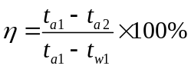 （7.1）
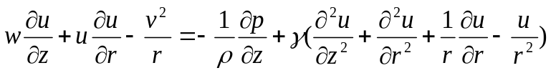 （7.2）
公式的编号与公式在同一行。
公式编号为：（章数.公式序号）

用图或表（例如流程图、判定表等）辅以必要的说明来表示本程序的逻辑流程。
7.7 接口
说明本模块与其它相关模块间的逻辑连接方式，说明涉及到的参数传递方式。
7.8 存储分配*
根据需要，说明本模块的存储分配。
7.9 限制条件*
说明本模块在运行使用中所受到的限制条件。
7.10尚未解决的问题*
说明在本模块的设计中尚未解决而设计者认为在系统完成之前应解决的问题。

8 模块2（标识符）设计说明
用类似第7小节的方式，说明第2个模块乃至第N个模块的设计考虑。
如果有更多模块，
往后继续添加。

这里有分页符，请勿删除它。
请删除本注释！

填写实际题目

项目名称

数据库设计说明书

V1.0
版本号根据实际填写

编 制
审 核
批 准

根据实际撰写日期填写
长沙学院
二零一三年三月十六日

数据库设计说明书
（三号黑体居中，段前0.5行，段后0.5行，单倍行距）

1 引言
1.1 编写目的
说明编写这份数据设计说明书的目的，指出预期的读者。
1.2 背景
a.待开发数据库的名称和使用此数据库的软件系统的名称；
b.列出本项目的任务提出者、开发者、用户。
1.3 定义
列出本文件中用到的专门术语的定义和外文首字母组词的原词组。
1.4 参考资料
列出有关的参考资料。

2 数据库环境说明
提示：说明所采用的数据库系统，设计工具，编程工具等，说明其详细配置。

3 数据库的命名规则
提示：完整并且清楚的说明本数据库的命名规则。如果本数据库的命名规则与机构的标准不完全一致的话，请作出解释。

4 逻辑结构设计
提示：设计逻辑模型。说明把上述原始数据进行分解、合并后重新组织起来的数据库全局逻辑结构，包括所确定的关键字和属性、重新确定的记录结构和文卷结构、所建立的各个文卷之间的相互关系，形成本数据库的数据库管理员视图。

5 物理结构设计
提示：建立系统程序员视图，包括：数据在内存中的安排，包括对索引区、缓冲区的设计；所使用的外存设备及外存空间的组织，包括索引区、数据块的组织与划分；访问数据的方式方法。

6 安全性设计
提示：提高软件系统的安全性应当从“管理”和“设计”两方面着手。这里仅考虑数据库的安全性设计。必须说明在数据库的设计中，将如何通过区分不同的访问者、不同的访问类型和不同的数据对象，进行分别对待而获得的数据库安全保密的设计考虑。
可以考虑：（1）角色与权限。确定每个角色对数据库表的操作权限，如创建、检索、更新、删除等。每个角色拥有刚好能够完成任务的权限，不多也不少。在应用时再为用户分配角色，则每个用户的权限等于他所兼角色的权限之和。如表6.1所示，表格仅供参考。
表6.1 角色与权限
角色 | 可以访问的表与列 | 操作权限
角色A
角色B
（2）防止用户直接操作数据库的方法。用户只能用帐号登陆到应用软件，通过应用软件访问数据库，而没有其他途径操作数据库。（3）用户帐号密码的加密方法。对用户帐号的密码进行加密处理，确保在任何地方都不会出现密码的明文。

7 优化*
标有*的小节是可选项。
提示：分析并优化数据库的“时－空”效率，尽可能地“提高处理速度”并且“降低数据占用空间”。
（1）分析“时－空”效率的瓶颈，找出优化对象（目标），并确定优先级。
（2）当优化对象（目标）之间存在对抗时，给出折衷方案。
（3）给出优化的具体措施，例如优化数据库环境参数，对表格进行反规范化处理等。如表7.1所示。
表7.1 数据库优化
优先级 | 优化对象（目标） | 措施

8 数据库管理与维护说明*
提示：在设计数据库的时候，及时给出管理与维护本数据库的方法，有助于将来撰写出正确完备的用户手册。

这里有分页符，请勿删除它。
请删除本注释！

填写实际题目

项目名称

测试用例说明书

V1.0
版本号根据实际填写

编 制
审 核
批 准

根据实际撰写日期填写
长沙学院
二零一三年三月十六日

测试用例说明书

1 引言
1.1 编写的目的
说明编写这份测试用例说明书的目的，指出预期的读者。
1.2 背景
a.待开发的系统的名称；
b.本项目的任务提出者、开发者、用户；
c.该系统同其他系统或其他机构的基本的相互来往关系。
1.3 定义
列出本文件中用到的专门术语的定义和外文首字母组词的原词组。
1.4 参考资料
列出参考资料。

2 测试用例
注：用例应侧重于测试可直接追踪到的系统需求功能，目的是核实需求功能与实现功能是否一致。即，只要求说明功能测试用例。
2.1用例1(标识符)详细说明
每个用例应说明下列内容：
(1)测试用例名称
(2)测试项：规定并简要说明本测试用例所要涉及的项和特性、对于每一项、可考虑引用需求说明书和设计说明书。
(3)输入说明：规定执行测试用例所需的各个输入。有些输入可以用值（允许适当的误差）来规定。而另一些输入，如常数表或事务文件可以用名来规定。规定所有合适的数据库、文件、终端信息、内存常驻区域和由操作系统传送的值。规定各输入间所需的所有关系（如时序关系等）。
(4)输出说明：规定测试项的所有输出和特性（如：响应时间）。提供各个输出或特性的正确值（在适当的误差范围内）。
(5)环境要求：规定执行本测试用例所需的硬件特征和配置、系统软件和应用软件。
(6)规程说明：描述对执行本测试用例的测试规程的一切特殊限制。这些限制可以包括特定的准备、操作人员干预、确定特殊的输出和清除过程。
(7)用例间的依赖关系：列出必须在本测试用例之前执行的测试用例名称，归纳依赖性质。
建议采用表格描述每个用例。

2.2用例2(标识符)详细说明
更多用例，仿照2.1格式说明。

这里有分页符，请勿删除它。
请删除本注释！

结 论
（三号黑体居中，段前0.5行，段后0.5行，单倍行距）
(空一行)
结论放在所有的章的后面，设置为1级标题
结论是毕业设计(论文)的总结，是整篇设计报告（论文）的归宿。要求精炼、准确地阐述自己的创造性工作或新的见解及其意义和作用，还可进一步提出需要讨论的问题和建议。（小四号宋体，行距20磅，首行缩进2字符）

这里有分页符，请勿删除它。
请删除本注释！

附 录
2级标题
(空一行)
不能截屏的，可以附上实物照片。

附录1 系统运行结果
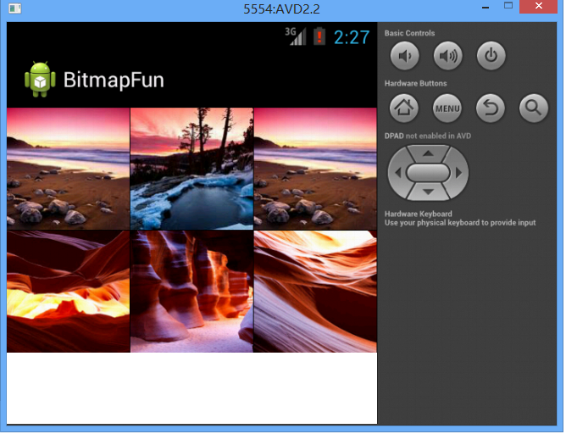
图1.1 图片预览效果图

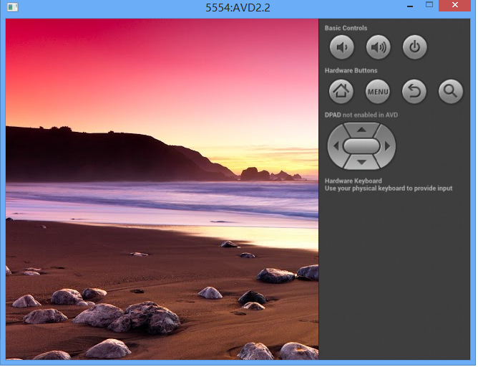
图1.2 图片放大效果图

附录2 程序源代码
每个程序占一个3级标题。
若只有一个程序，则删除此标题，直接附上源程序

2.1 手机应用程序
源文件名：image_grid_fragment.xml
<?xml version="1.0" encoding="utf-8"?>
<GridView xmlns:android="http://schemas.android.com/apk/res/android"
android:id="@+id/gridView"
源代码：5号宋体，单倍行距，左对齐。
style="@style/PhotoGridLayout"
android:layout_width="fill_parent"
android:layout_height="fill_parent"
android:columnWidth="@dimen/image_thumbnail_size"
android:horizontalSpacing="@dimen/image_thumbnail_spacing"
android:numColumns="auto_fit"
android:stretchMode="columnWidth"
android:verticalSpacing="@dimen/image_thumbnail_spacing" >
</GridView>
(两个源文件之间空一行)
源文件名：ImageGridActivity.java
package com.example.android.bitmapfun.ui;

import com.example.android.bitmapfun.BuildConfig;
import com.example.android.bitmapfun.util.Utils;

import android.os.Bundle;
import android.support.v4.app.FragmentActivity;
import android.support.v4.app.FragmentTransaction;

/**
* Simple FragmentActivity to hold the main {@link ImageGridFragment} and not much else.
*/
public class ImageGridActivity extends FragmentActivity {
private static final String TAG = "ImageGridActivity";

@Override
protected void onCreate(Bundle savedInstanceState) {
if (BuildConfig.DEBUG) {
Utils.enableStrictMode();
}
super.onCreate(savedInstanceState);

if (getSupportFragmentManager().findFragmentByTag(TAG) == null) {
final FragmentTransaction ft = getSupportFragmentManager().beginTransaction();
ft.add(android.R.id.content, new ImageGridFragment(), TAG);
ft.commit();
}
}
}
2.2 服务器应用程序
格式与附录2.1相同。

附录3 电路图*
[可选]只附自己设计的，或与编程有关的
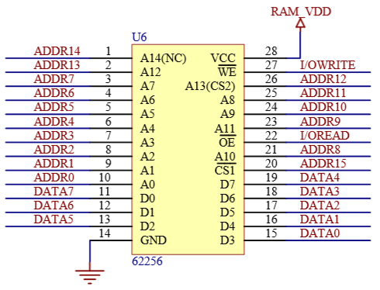
图3.1 存储器电原理图
[可选]
对需要收录且又不适合写在正文中的附加数据、资料、详细公式推导，可继续附加。

附录4 附录4的标题*

致 谢
（三号黑体居中，段前0.5行，段后0.5行，单倍行距）
(空一行)
致谢放在附录的后面，设置为1级标题
致谢中主要感谢导师和对论文工作有直接贡献及帮助的人士和单位。（小四号宋体，行距20磅，首行缩进2字符）

签名和日期必须手签

学生签名：
日 期：

此处插入分节符，下页开始新的页眉、页脚、页码

